1. 根据商品编号搜索，不能多个商品同时搜索

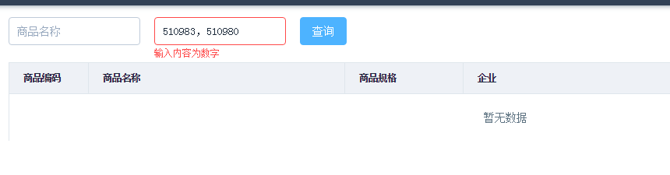

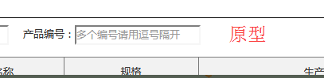

1. 添加搭配/或者修改已经搭配好的套装，商品数量/搭配药品详细/病因/病症/搭配原理/注意事项/搭配说明，输入超长字符，点击保存，所选商品和主商品不显示在表格中，再次点击保存，提示：请检查产品有重复

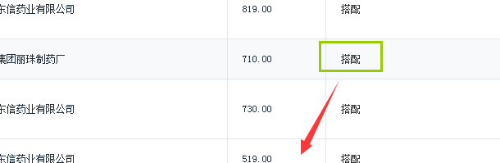

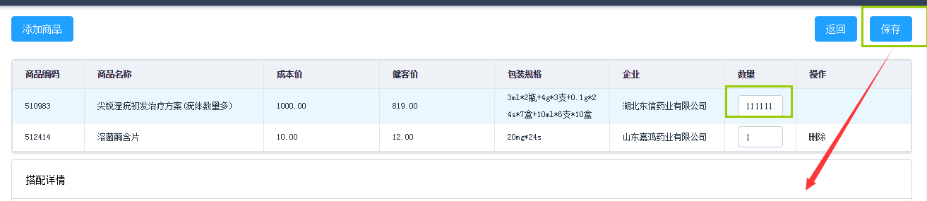

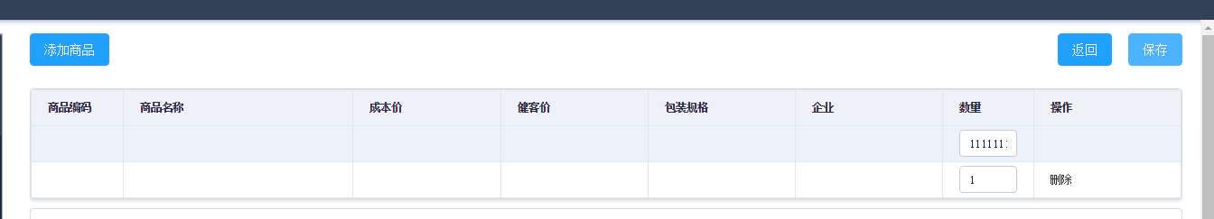

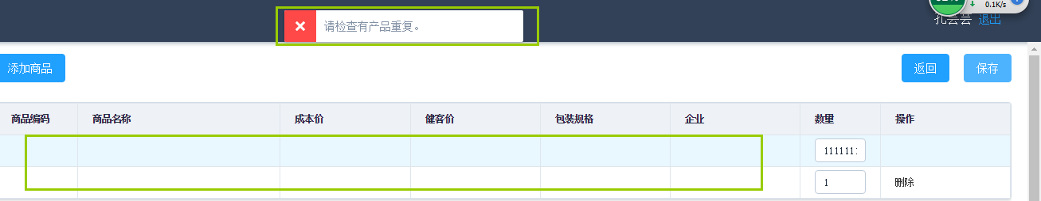

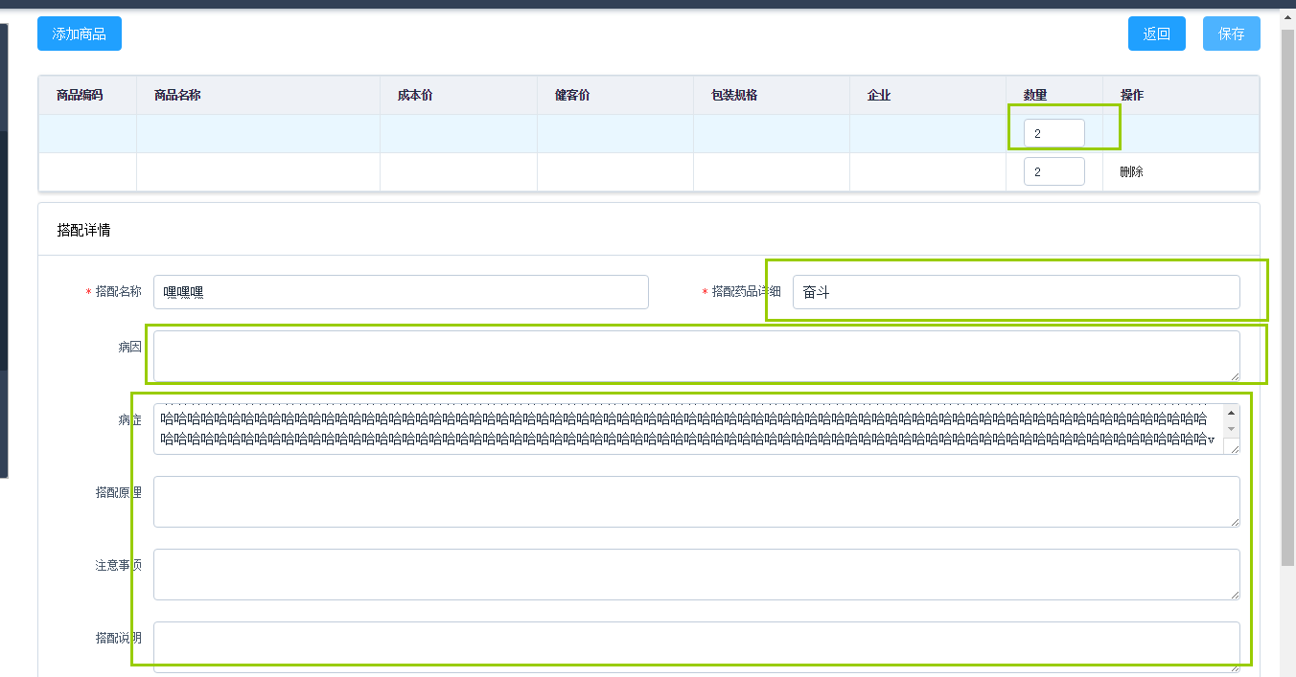

5.产品优惠列表主商品只展示了上架商品，没有展示缺货商品

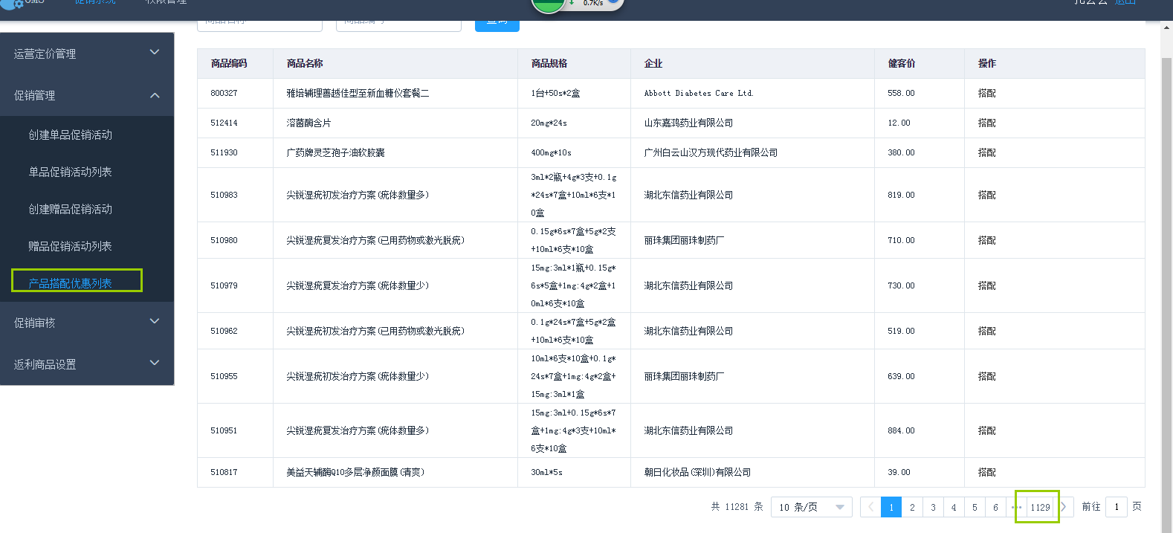

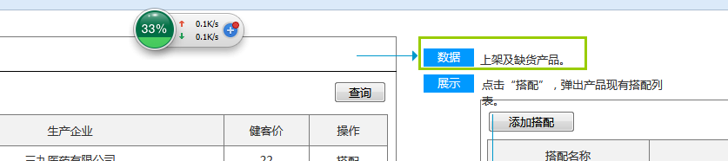

6.商品数量输入其他非数字内容后自动变为1，但是空格之后，变成0，且点击保存，能保存成功。

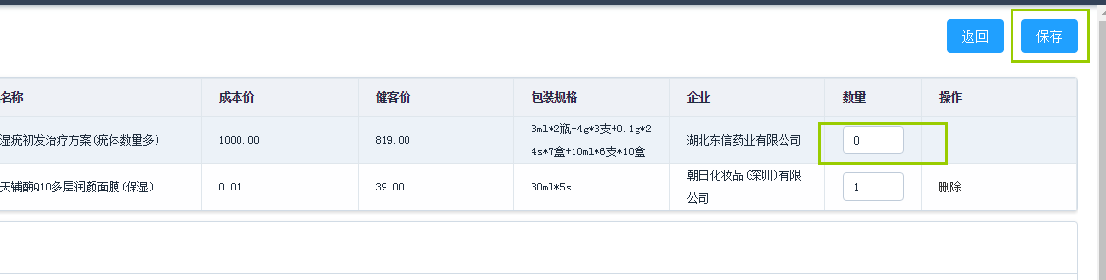

7.当后台输入搭配商品数量过多，导致价格太大时，套装价和咨询药师显示均有问题（510955）

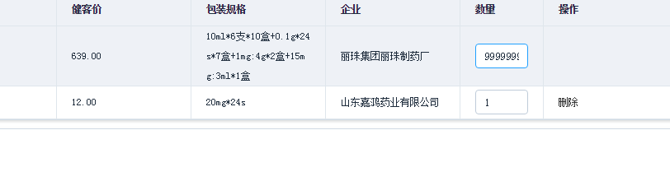

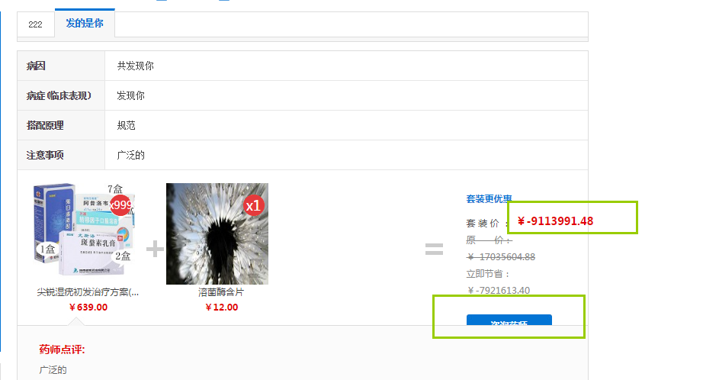

8.点击【搭配】--->点击【添加搭配】，点击【添加商品】，商品编号输入框中输入非数字内容，提示商品编号只能输入数字，但是点击搜索提示：系统繁忙，请稍候再试，建议取消该提示。

